Официальная форма заявки на соревнования по футболу ЮФО/СКФО Приложение 1
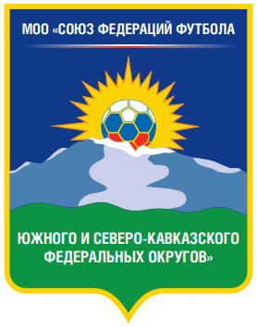
Организация______________________________ Футбольный клуб__________________________
Оформлено ______________ футболистов
«___ »__________________ 2022 г.

ЗАЯВОЧНЫЙ ЛИСТ
Команда _______________________________________ на участие во II Открытом футбольном турнире СФФ ЮФО/СКФО среди игроков не старше 2010 г.р., посвящённом памяти Заслуженного тренера и Заслуженного учителя России Евгения Васильевича МИРОНЕНКО
24 по 27 августа 2022 года в г. Ейске Краснодарского края
№ | Фамилия, Имя, Отчество | Дата рождения  (полная) | Серия/№ паспорта, сви-детельства о рождении  или загранпаспорта | Место учёбы | Номер в ЦП РФС | Дата регистрации  в ЦП РФС | Допуск врача
1
2
3
4
5
6
7
8
9
10
11
12
13
14
15
16
№ | Фамилия, Имя, Отчество | Дата рождения  (полная) | Серия/№ паспорта, сви-детельства о рождении  или загранпаспорта | Место учёбы | Номер в ЦП РФС | Дата регистрации  в ЦП РФС | Допуск врача
17
18
19
20
21
22
23
24
25
Примечание: в заявочный лист можно вносить не более 25 игроков.

РУКОВОДЯЩИЙ И ТРЕНЕРСКИЙ СОСТАВ КОМАНДЫ
№ | Фамилия, Имя, Отчество | Должность | Контактный телефон, факс, e-mail | Дата рождения | Подпись
1
2

Руководитель команды  _____________ _________________ / ________________ /  должность подпись Фамилия, И. О.  М. П. | К соревнованиям допущено  ___________________________________ футболистов  прописью  «_ __»______ _____ 20 21 г. Врач ВФД  _____________ _________________ / ________________ /  должность подпись Фамилия, И. О.  М. П.

